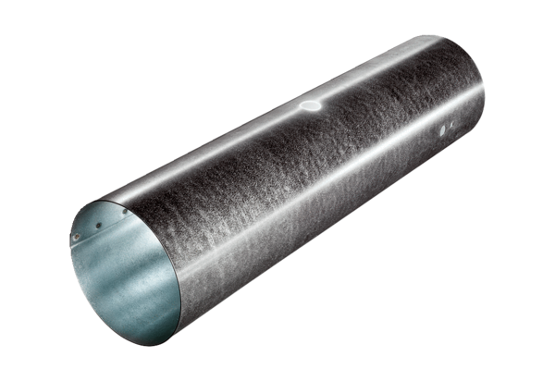Cijevni komad za servomotor MSR 100Jedinica za pakiranje: 1 komAsortiman: C
Broj artikla: 0092.0510Proizvođač: MAICO

